Наименование маршрута школьного познавательного туризма, включающего посещение мемориальных комплексов и памятных мест, посвященных увековечиванию памяти мирных жителей, погибших от рук нацистов и их пособников в годы Великой Отечественной войны в муниципальных и городских округах Ставропольского края
Ресурсы о регионе и районе маршрута | https://vk.com/wall-31726858_7206  Выход с города Лермонтов к горе Острой. Гора представляет собой гребневидный скальный останец с относительно высокой острой южной вершиной. Площадь памятника природы 116,21 га. В южном подножье имеется самоизливающийся источник холодных углекислых сульфатно-гидрокарбонатных, кальциево — натриевых вод, выведенных скважиной, с запасами 50 куб. м в сутки. Окружена широколиственным лесом.
Предполагаемая целевая аудитория | Обучающиеся (от 10 до 14 лет)  - ступени образования (средняя)  - вида и тип образовательной организации: общеобразовательные
Сезон | круглогодично
Ключевые направления | #Патриотика #Природа #Активный_туризм #Родной край #Наследие #Герои # Отечество
Маршрут интегрируется в образовательные /воспитательные программы  Возможные образовательные и воспитательные эффекты | - образовательные программы основного общего образования (предметные области по ФГОС – география; биология, основы безопасности жизнедеятельности) в рамках внеурочной деятельности  - дополнительные общеобразовательные программы (туристско-краеведческая, естественно-научная направленности)  - программа воспитания  Использование элементов виртуальной экскурсии не предполагается.
Возможный уровень познавательной/образовательной нагрузки | - Досуговый  - Ознакомительный  - Просветительский
Доступность для детей с ОВЗ и детей-инвалидов | Не доступен для детей с ОВЗ
Продолжительность маршрута | 65 мин
Протяженность маршрута | 4 км. (Указать часть по пересеченной местности, возможность проезда на автотранспорте (частичного)).
Пункты, через которые проходит маршрут  Объекты показа | Город - село - гора
Цели и задачи маршрута, в т.ч. образовательные и воспитательные | Цели:  познакомить участников экскурсии с культурным и историческим наследием города  Задачи:  формирование у детей социально-патриотических взглядов и убеждений, любви к Родине и ее истории  ознакомиться с историческим и краеведческим прошлым объектов Ставропольского края;  посетить основные достопримечательности маршрута;  воспитание бережного отношения к природе;
Дополнительные условия | Телефонная связь, спортивная обувь. Ниже под местом памятника находится точка выхода родниковых вод, но питьевую воду лучше дополнительно взять с собой.
Карта маршрута | 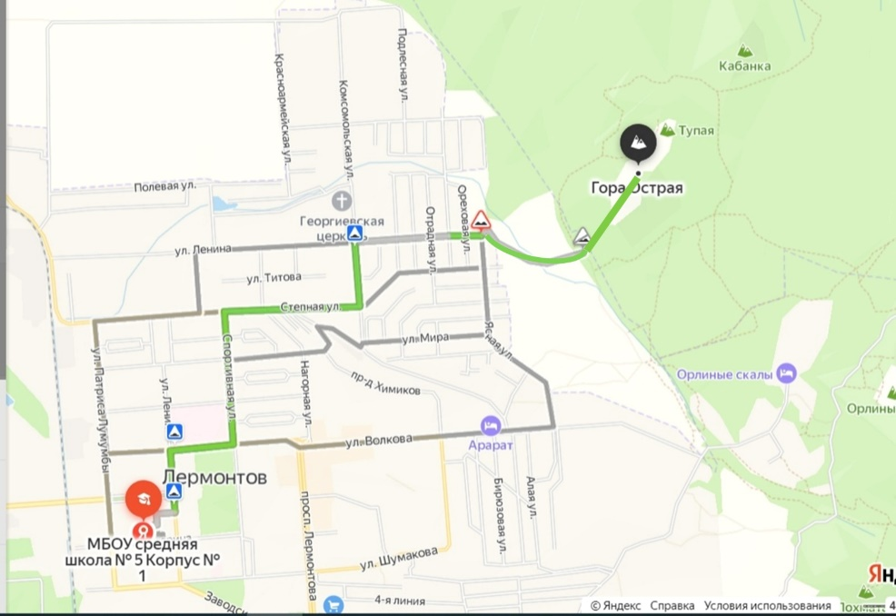
Фотоматериал | 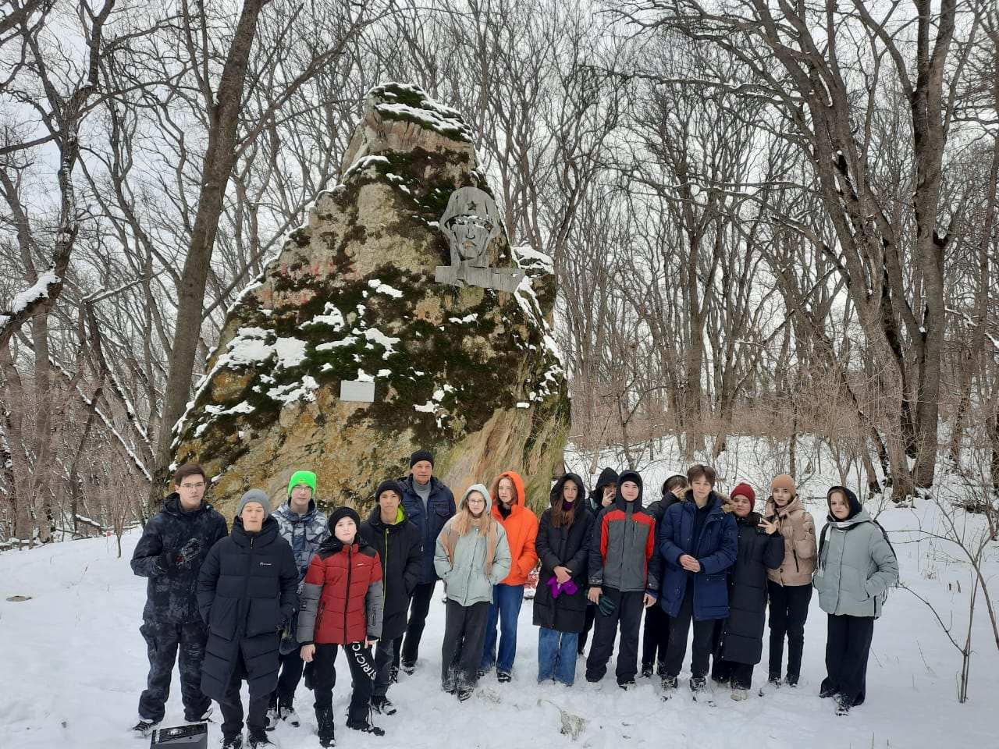  Памятник летчику, погибшему во время ВОВ  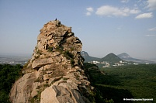
1 день | Памятник погибшему лётчику под горой Острой  У подножия горы находится ухоженная могила советского летчика, сбитого в воздушном бою в 1943 году. Его тело нашла жительница села Острогорка и похоронила в этом месте. Благодарные потомки на заводе «Оргтехника» города Лермонтова изготовили своеобразный мемориал, высекли на скале барельеф, доставили священную землю от Вечного огня в городе Пятигорске. В 1976 году зародилась патриотическая традиция - в честь воинов-освободителей Кавказских Минеральных Вод проводить ежегодный легкоатлетический пробег от города Пятигорска к могиле летчика. Традиция жива и по сегодняшний день.  По ходу движения участники группы могут прослушать экскурсионную информацию по горе:  Гора Острая объявлена памятником природы постановлением бюро Ставропольского краевого комитета КПСС и исполкома краевого Совета депутатов трудящихся от 15.09.1961 № 676 «О мерах по охране природы в крае».  Памятник природы краевого значения образован с целью сохранения ценных объектов и комплексов неживой природы и связанного с ними ландшафта, а также сохранения биологического разнообразия, в том числе ценных реликтовых, редких и находящихся под угрозой исчезновения объектов растительного и животного мира и среды их обитания.  Гора Острая является одной из природных достопримечательностей особо охраняемого эколого-курортного региона Кавказские Минеральные Воды благодаря живописному лесостепному палеовулканическому ландшафту, уникальной флоре и фауне, месторождению лечебных минеральных вод, а также расположенным на ней памятникам археологии.  Памятник природы общей площадью 116 гектаров расположен на территории муниципального образования города-курорта Железноводска, в предгорьях Большого Кавказа, в междуречье Кумы и Подкумка. Вместе с горами Тупая и Медовая входит в северо-западную часть подножия горы Бештау. Имеет геологический профиль.  Гора Острая представляет собой вытянутое к северо-востоку асимметричное повышение рельефа с зубчатым скальным гребнем. Она имеет размер около 1 х 0,5 км и абсолютную высот 881 м.  В рельефе горы Острая выделяется относительно пологий пьедестал и обрывистый скальный гребень. Пьедестал сложен морскими отложениями олигоцена, относящимися к нижней части майкопской серии.  Формирующиеся в недрах горы Острая подземные воды относятся к Кавминводскому гидрогеологическому бассейну, в котором находится уникальная по запасам и разнообразию лечебных свойств группа месторождений минеральных вод.  Важную водоподводящую роль на горе Острая играют разломы Эльбрусско-Минераловодской зоны, в одном из которых размещается магматическое тело горы. По одной из трещин у подножия горы самоизливается из скважины Острогорский источник углекислых минеральных вод. Вода источника используется как столовая для питьевых целей.  На территории памятника природы выделяются три растительных пояса. В нижнем растительном поясе расположен лес, входящий в Бештаугорский лесной массив. Лес довольно густой, в нем доминируют ясень, дуб скальный и дуб черешчатый, граб, клен остролистный. Рассеянно или отдельными скоплениями встречаются яблоня, груша, черешня птичья, алыча, боярышники. В подлеске произрастают бересклет, бирючина, кизил, свидина, бузина, терн, мушмула. Под пологом леса растут мятлик боровой, перловник, овсяница, осока, много фиалок, зубянки, недотроги, хохлатки, пролеска, орхидные, чесночница, лютик-чистяк, бурда плющелистная, папоротники.  В следующем растительном поясе лес переходит в лесостепь и луга. Из лугово-степных видов доминируют злаки: ежа сборная, типчак, трясунка, тонконог, кострец, мятлик луговой, осока низкая и другие.  В верхней части горы Острой много скалистых обрывов и каменистых осыпей в обрамлении кустарниково-древесной растительности.  На территории памятника природы произрастает 21 вид растений, включенных в Красную книгу Ставропольского края: ястребинка жестковатая, ястребинка Шмальгаузена, наголоватка крылатая, псефеллюс белолистный, иберийка крымская, гипсолюбка шаровидная, головчатка кожистая, копеечник Биберштейна, чабрец (тимьян) пастуший, тюльпан дубравный, лен крымский, анакамптис пирамидальный, кокушник комарниковый, офрис оводоносный, ятрышник раскрашенный, ятрышник трехзубчатый, любка двулистная, ковыль красивейший, горицвет весенний, ветреница лесная, сон албанский.  Из них в Красную книгу Российской Федерации включены 5 видов растений: анакамптис пирамидальный, офрис оводоносный, ятрышник раскрашенный, ятрышник трехзубчатый, ковыль красивейший.  Фауна памятника природы также разнообразна, особенно богата представителями птиц и млекопитающих. В целом фауна памятника природы насчитывает 50 видов позвоночных животных: 4 вида земноводных, 5 видов пресмыкающихся, 27 видов птиц и 14 видов млекопитающих.  На территории памятника природы обитают 2 вида позвоночных животных и 6 видов насекомых, включенных в Красную книгу Ставропольского края: парусник махаон, красивая бронзовка, веретеница ломкая, павлиноглазка грушевая, парусник подалирий, пчелка-плотник широкоголовая, красотел пахучий.  Из них в Красную книгу Российской Федерации включены 3 вида насекомых: красивая бронзовка, красотел пахучий, пчела-плотник.  Рекреационными ресурсами территории памятника природы являются неповторимый лесостепной ландшафт с живописными обрывами скальных останцев в верхней части горы, с редким фиторазнообразием и высокой видовой насыщенностью природного комплекса, а также историко-культурные объекты, относящиеся к памятникам археологии.  Физические и юридические лица обязаны соблюдать установленный на территории памятника природы режим особой охраны и несут за его нарушение административную, уголовную и иную ответственность в соответствии с законодательством Российской Федерации.
Методически материалы для работы на маршруте | http://zakazniki-stv.ru/%D0%B7%D0%B0%D0%BA%D0%B0%D0%B7%D0%BD%D0%B8%D0%BA%D0%B8/%D0%BF%D0%B0%D0%BC%D1%8F%D1%82%D0%BD%D0%B8%D0%BA%D0%B8-%D0%BF%D1%80%D0%B8%D1%80%D0%BE%D0%B4%D1%8B/%D0%B3%D0%BE%D1%80%D0%B0-%D0%BE%D1%81%D1%82%D1%80%D0%B0%D1%8F/

